Mục lục

Kiến thức cần nắm 2

MVC 2

1. Tổ chức thư mục 2

2. MODEL : Xử lý với Database 2

2.1 Kết nối Cơ sở dữ liệu 2

2.2 Tạo fuction INSERT/UPDATE/DELETE với Database và hàm trả về Id 2

2.3 Tạo function SELECT một và nhiều dữ liệu trong database 3

3. CONTROLLER: Xử lý load VIEW theo yêu cầu người dùng 4

3.1 Tạo hàm loadView gọi tới file layout.view.php 4

4. VIEW: tạo file Layout.view.php để gọi tới các trang view hiển thị 4

4.1 Tạo trang layout.view.php 4

4.2 Tạo các trang nội dung của web với định dạng index.view.php 4

5. FIRST LOAD: load trang index.php 4

5.1 Cách dữ liệu truyền trong mô hình MVC 4

5.2 Tạo VIEW/layout.view.php để lưu HEADER, MENU, FOOTER 5

5.3 Tạo VIEW/index.view.php 5

5.4 Tạo CONTROLLER/indexController.php kế thừa class BaseController để load trang index 5

# Kiến thức cần nắm

## Git

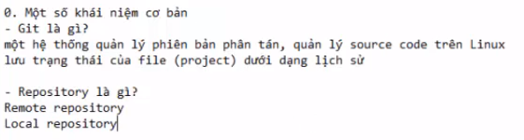

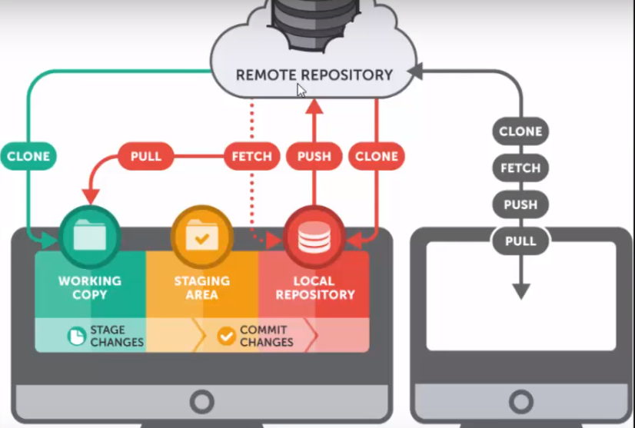

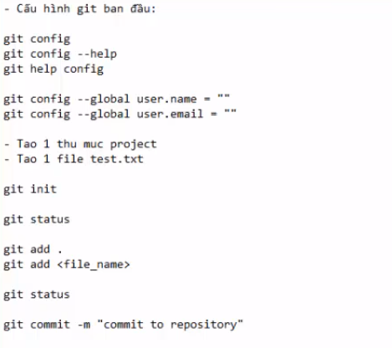

**Kiểm tra cài đặt git**

Sau khi cài đặt: vào CMD kiểm tra bằng lệnh

git –version

**Cấu hình git**

Tên user

Git config –global user.name = “NinoPham2303”

Tên user

Git config –global user.email = [nguyenpd.as@gmail.com](mailto:nguyenpd.as@gmail.com)

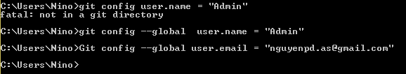

**Tạo folder cần cho lên git**

Bên trong folder cần cho lên Git ta chuột phải và git base here và gõ lệnh

Git init

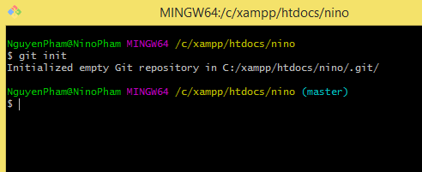

**Xem trạng thái file trong folder**

Git status

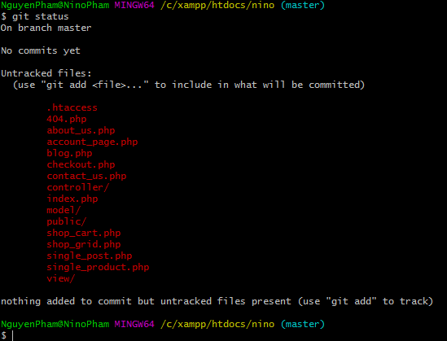

**Git xác nhận các file trên, dùng lệnh**

**Cách 1:**

//Git từng file

Git add “tenfile”

// Git tất cả

Git add *

Git add .

Git commit –m “noi dung sua doi”

**Cách 2(viết tắt) :**

Git commit –a –m ’Noi dung thay doi’

**Push lên Github**

Tạo folder trên trạng git của bạn rồi copy đường dẫn folder đó, sau đó push lên:

Git remote add ten_folder đường_dẫn_folder

Git push –set-upstream ten_folder master

**Lấy project trên github về**

Git clone đường_dẫn_url_project

**Backup dữ liệu trên github**

Kiểm tra các file đã update lên git và revert nó về

Git log

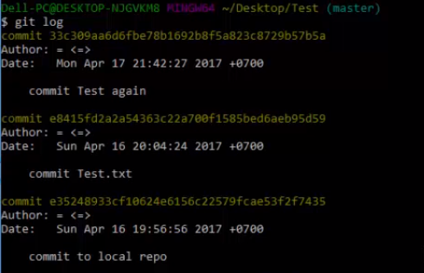

Git revert dãy_số_commit_cần_revert

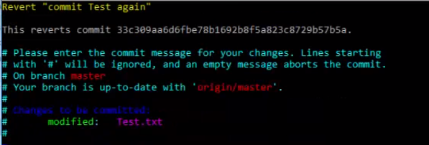

**CTRL c và :q để thoát**

**Update project về khi làm việc nhóm**

Git pull

# MVC

# Tổ chức thư mục

CONTROLLER: để các thư mục thao tác với Model và View

MODEL: Để thao tác với CSDL

VIEW: chứa các nội dung trang hiển thị.

PUBLIC: chứa các trang html

# MODEL : Xử lý với Database

## Kết nối Cơ sở dữ liệu

Trong thư mục Model tạo class DBConnect để kết nối CSDL.

/**

* Connect Database

*/

*class* DBConnect

{

/**

* @var *PDO* $Connect

*/

private $connect;

/**

* Connect to database

*/

public *function* __construct($dbname = 'shop2509',$user,$pass)

{

$this->connect = new *PDO*("mysql:host=localhost;dbname=$dbname",$user,$pass);

$this->connect->exec('set names utf8');

}

## Tạo fuction INSERT/UPDATE/DELETE với Database và hàm trả về Id

/**

* @var *PDOStatement* $statement

*/

private $statement;

/**

* Use for Insert/Update/Delete

* @param string $sql

* @param array $data = []

* @return bool

*/

*function* executeQuery(*string* $sql, *array* $data = []){

$this->statement = $this->connect->prepare($sql);

for ($i = 1; $i < count($data); $i++) {

$this->statement->bindParam($i,$data[$i-1]);

}

return $this->statement->execute();

}

/**

* Get recent insert Id

* @return int

*/

*function* getInsertedId(){

return $this->connect->lastInsertId();

}

## Tạo function SELECT một và nhiều dữ liệu trong database

/**

* Use for SELECT query, return only 1 row in table

* @param string $sql

* @param array $data

* @return object|false

*/

*function* loadOneRow(*string* $sql, *array* $data = []){

$check = $this->executeQuery($sql, $data);

return ($check) ? $this->statement->fetch(*PDO*::FETCH_OBJ) : false;

}

/**

* Use for SELECT query, return more rows in table

* @param string $sql

* @param array $data

* @return object|false

*/

*function* loadMoreRow(*string* $sql, *array* $data = []){

$check = $this->executeQuery($sql, $data);

return ($check) ? $this->statement->fetchAll(*PDO*::FETCH_OBJ) : false;

}

# CONTROLLER: Xử lý load VIEW theo yêu cầu người dùng

## Tạo hàm loadView gọi tới file layout.view.php

*class* BaseController

{

/**

* Gọi view từ layout

* @param string $view

* @param array $data

*/

public *function* loadView(*string* $view = 'index',*array* $data = [])

{

include_once 'view/layout.view.php';

}

}

# VIEW: tạo file Layout.view.php để gọi tới các trang view hiển thị

## Tạo trang layout.view.php

Trong file Layout.view.php, ta sẽ cố định header và footer của trang web, đồng thời nội dung sẽ gọi tớ bằng Include_once ‘$view.view.php’ để xử lý yêu cầu load trang của người dùng.

<div>HEADER (cố định)</div>

<div>MENU (cố định)</div>

<?php include_once "$view.view.php"; ?>

<div>FOOTER (cố định)</div>

## Tạo các trang nội dung của web với định dạng index.view.php

# FIRST LOAD: load trang index.php

Index.php 🡪 getHomepage() / IndexController

🡪 loadView(‘index’) / BaseController 🡪 include_one(layout.view.php)

🡪include_once($view.view.php) với $view = index.

## Cách dữ liệu truyền trong mô hình MVC

**2**

Tạo file indexModel trong MODEL để chứa các function load tất cả dữ liệu cho trang Index

Tạo file nội dung hiển thị index.view.php trong VIEW

**1**

Tạo file IndexController trong CONTROLLER để load trang index.view.php ra trình duyệt

Tạo file IndexController trong CONTROLLER để load trang index.view.php ra trình duyệt

Ở trang index thì gọi hàm để hiện thị

## Tạo VIEW/layout.view.php để lưu HEADER, MENU, FOOTER

## Tạo VIEW/index.view.php

Trong file này chứa HTML nội dung để hiển thị.

## Tạo CONTROLLER/indexController.php kế thừa class BaseController để load trang index

require_once 'BaseController.php';

/**

* Load dữ liệu trang Index

*/

*class* IndexController extends *BaseController*

{

/**

* load trang index

*/

public *function* getHompage()

{

return $this->loadView('index');

}

}

Tạo MODEL